亞東醫院紀念醫院-呼吸照護中心
氣管切開造口術衛教指導
壹、什麼是插管？什麼是氣切？
插管正式名稱為氣管內插管，插管方式是將氣管
內管（人工氣道）經由病人口腔或鼻腔穿過喉嚨
與聲門進入氣管深處，以幫助病人呼吸。
氣切則是氣管切開術的簡稱，是在頸部氣管處，
在第二及第三氣管軟骨之間，切開一小洞插入氣
切管，以可幫助病人呼吸。
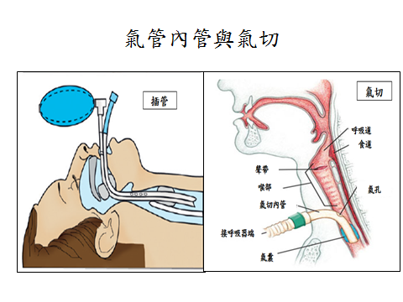 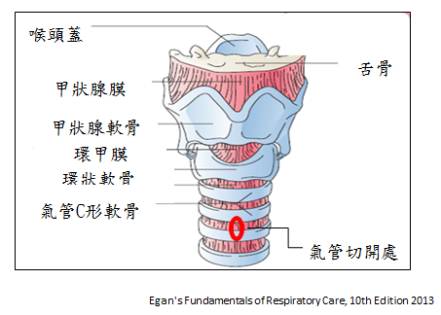貳、做氣管切開造口術之優點？
(1)可大幅降低人工氣道的阻力。
(2)減輕因氣管內插管帶來的不適。
(3)氣切管不易移位脫落，較為安全。
(4)病人咳痰或照護者抽痰都較為容易。
(5)若病況允許，部分特殊氣切管可加裝發聲
閥，用來發聲，可促進患者之溝通能力。
(6)使用氣切管的病人，若吞嚥能力正常，仍可
由口腔進食；而插管的患者咬著管子，則無
法從嘴巴吃東西，更無法滿足口慾。
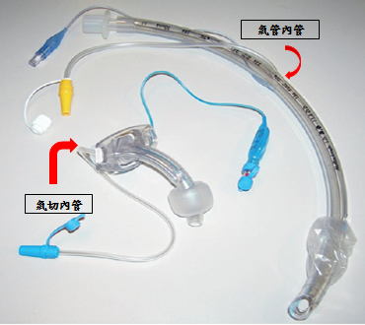
參、哪些病人需要氣切？什麼時候做最好？
(1)少數病人須早期（七日內）接受氣切手術。
例如：上呼吸道阻塞或腫脹、口腔癌、鼻咽癌、頭頸部或胸腔外傷、昏迷或四肢癱瘓需要長期臥床病患。
(2)脫離呼吸器困難，需較長時間訓練者（大於二至三週），會建議儘早氣切，以利脫離呼吸器。
(3)無法自行排除痰液（咳嗽能力差）、無法自行吞嚥口水，可能有吸入性肺炎危險者。例如：頭部外傷、中風、缺氧性腦病變、神經肌肉疾病、慢性肺疾病…等。
(4)曾嘗試拔除氣管內管卻失敗的病人。
(5)緊急狀況:例如嚴重外傷、腫瘤出血、呼吸道阻
塞。
肆、氣管切開術有危險性嗎？
氣切危險性不高，但沒有任何手術(或醫療處置)是完全沒有風險的，以下所列的風險已被認定，但是仍然可能有一些醫師無法預期的風險未列出。
- 當緊急執行氣管切開造口術時，有時氣管不易找到或病人有躁動現象而導致局部皮下氣腫，甚或傷及肺上葉導致氣胸。
- 有些病人的解剖構造與常人不同(例如氣管前方或旁邊出現異位之動脈)，手術時會傷及異位之血管而出血。上述二者現象之發生率均小於5％。
- 在某些肥胖或頸胸部結構異常(例如雞胸、佝僂症、或頸椎病變)的患者，執行此手術較一般人之危險性較高。
伍、氣切後就一定可以脫離呼吸器嗎？
氣切後不保證就能順利脫離呼吸器，但氣道阻力下降會有比較高的機會脫離呼吸機，而且病人舒適度提高。
陸、做氣切病人會快死？
氣切和病人死亡，兩者不必然相關，病人過世是
因為本身疾病進展至末期（如：心肺衰竭）的關
係，而不是氣切所造成。
柒、氣切管有沒有機會可以拿掉？脖子上的洞會一輩
子存在嗎？
氣切套管要移除有必須的條件，當施行氣管切開
術的原因已解除，例如：痰液分泌量受到良好的
控制、沒有呼吸道感染的情形、可以自己維持良
好的呼吸能力等，在經過醫師評估後可嘗試移除
氣切套管，且傷口約7～10天可癒合。

捌、照護指導
一、氣管造口護理步驟
(1)洗手(避免細菌感染)。
(2)告知病人並協助維持平躺姿勢，移除枕頭
並將治療巾或衛生紙平舖於頸部下。
(3)穿戴清潔手套後取出欲更換之Y紗，並同時觀察造口周圍皮膚是否有紅、腫、異常分泌物或出血等情形。
(4)準備數支小棉棒沾溼生理食鹽水，清除氣
切口周圍分泌物及清潔皮膚。
(5)以無菌的方式取出Y紗，左右手分別抓住
Y紗缺口之左右角，以缺口朝上的方式圍住
氣切口，並保持平整。

二、照護指導
(1)每次執行氣切造口護理時，需檢查氣切
固定帶鬆緊度(預留2指幅寬)，避免太
鬆導致氣切管滑脫，太緊則會形成壓
瘡。
(2)每次執行氣切造口護理時，需觀察氣切
口外觀及氣切縫線固定處是否有紅腫之
情形；並同時觀察取下之Y紗上的分泌
物(顏色、量及性質)。
三、注意事項
(1)氣切外管由醫師進行更換，於執行造口
術後14天進行第一次更換管路，更換後
若使用矽質的氣切管路，日後可於一個
月更換一次即可。
(2)於病人睡覺時避免使用棉被或任何物品
蓋住氣切口，以避免阻塞呼吸道。

玖、諮詢服務電話
(02)8966-7000轉4571或4572(呼吸照護中心)

拾、資料來源
Egan’s fundamentals of respiratory care. 10thed. ,Robert M.Kacmarek, James K. Stoller, Albert J. Heuer ; consulting editors, Robert L. Chatburn, Richard H. Kallet, Lucy Kester. P187, P748, P779.

編印單位: 胸腔內科
編印日期: 2022 年10 月28 日第3 版
全院編碼: 亞東醫院出版品SH076
材物編碼:
宗 旨: 持續提升醫療品質
善盡社會醫療責任
願 景: 成為民眾首選的醫學中心

編印單位:護理部（單位及編碼）
編印日期: 年 月 日第 版
修訂日期:104 年02 月16 日
全院編碼:亞東醫院出版品（編碼）
材物編碼:
宗 旨: 持續提升醫療品質
善盡社會醫療責任

